卷 号
卷内编号
密 级

项目编号:

《七彩云会员刷卡积分管理系统》
四川华迪信息技术有限公司 | 软件需求规约  Version: 1.5  项 目 承 担 部 门：软件产品研发部  撰 写 人 (签名)： 伍锦彬  完 成 日 期： 2018/7/7  本文档 使用部门： ■项目组  评审负责人（签名）：  评 审 日 期：
四川华迪信息技术有限公司 | 

目录
1 引言 3
1.1 系统背景与现状 3
1.2 实现目标 3
1.3 范围 3
1.4 预期的读者与建议 3
1.5 参考文献 3
1.6 系统设计的角色 4
1.7 名词解释 4
2 软件总体概述 4
2.1 软件标识 4
2.2 软件描述 4
2.2.1 系统属性 4
2.2.2 软件功能 5
2.2.3 主体结构图 5
2.2.4 限制与约束 6
3 积分管理系统功能需求 7
3.1 商家平台管理功能需求 7
3.1.1 商家加盟管理 7
3.1.2 商家账户管理 10
3.1.3 商家配置管理 13
3.1.4 商家登录管理 17
4 外部系统接口 21
5 非功能性需求 21
5.1.1 系统性能 21
5.1.2 系统稳定性和可靠性 21
5.1.3 系统扩展性 21
5.1.4 系统易用性 22
5.1.5 系统独立性 22
6 设计约束 22
7 联机用户文档和帮助系统需求 22

引言

系统背景与现状
七彩云会员刷卡积分管理系统整合吃、住、行、游、购、娱6大行业的中小商家，形成商业联盟，通过联合不同行业的商家，发挥各自的优势，在公平竞争、合理经营的原则下，资源共享，降低成本，提高商户效益。联盟商家在自我约束和互相监督的机制中，提高各联盟商的社会信誉度和社会公信力。在商家联盟的基础上以发放会员卡的形式将各类型的消费者联合起来形成一个团体，七彩云作为消费者和商家的桥梁，维护消费者的权益，为消费者获得更多的打折实惠，实现消费合理理财。
七彩云会员刷卡积分管理系统的核心思想为：通过整合商家、推广商家、监督商家、引导消费、推广消费理念、帮助会员合理消费。

实现目标
为联盟商家和商家会员搭建一个信息交互平台，为七彩云公司建立一套维护和管理所有商家和会员的管理平台。

范围
- 建立商家管理平台。
- 建立会员管理平台
- 建立七彩云运维管理平台
- 建立网站展示平台

预期的读者与建议
七彩云项目经理、七彩云公司管理层、项目设计组成员

参考文献
无

系统设计的角色
入盟商家、会员、七彩云运维组、社会公众

名词解释
商家行业：吃、住、行、游、购、娱六大类型。
商家类型：商家行业下的分类，如：行业“吃”可以有“火锅”、“中餐”、“烧烤”等类型。
- 软件总体概述
本文档主要定义了会员刷卡积分管理系统的需求，由四大模块组成，功能分为：商家平台管理、会员中心、七彩云信息展示、七彩云综合管理。

软件标识
软件全名称：会员积分管理系统
版本号：1.0

软件描述

系统属性
为联盟商家和商家会员搭建一个信息交互平台，为七彩云公司建立一套维护和管理所有商家和会员的管理平台。

软件功能
系统分为四大模块：商家平台管理、会员中心、七彩云信息展示、七彩云综合管理。

主体结构图
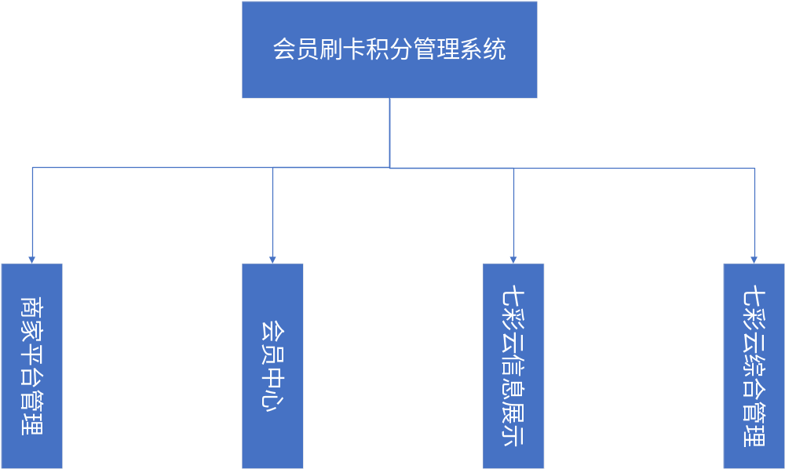
      - 商家平台管理
、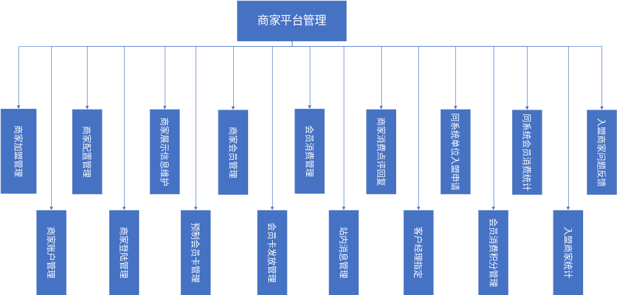

    - 限制与约束
      - 系统运行环境
操作系统：简体中文Windows2003Professional
数据库：Microsoft SQL Server 2000，SP4补丁
浏览器：Internet Explorer 6.0及以上

      - 硬件限制
WEB服务器、数据库服务器
CPU：Intel Pentium 4 3.0G
内存：2GB
硬盘：80GB
      - 网络
以太网：100MB
      - 用户机器配置
内存：512MB

- 积分管理系统功能需求

商家平台管理功能需求
    - 商家加盟管理
      - 业务描述
进入七彩云网站的商家能通过网站提供的加盟申请功能填写商家的基本信息、确定消费同积分的兑换比列以及七彩云会员卡在本商家消费后享受的会员折扣，并且完善商家的联系人以及联系方式。
业务流程如下：

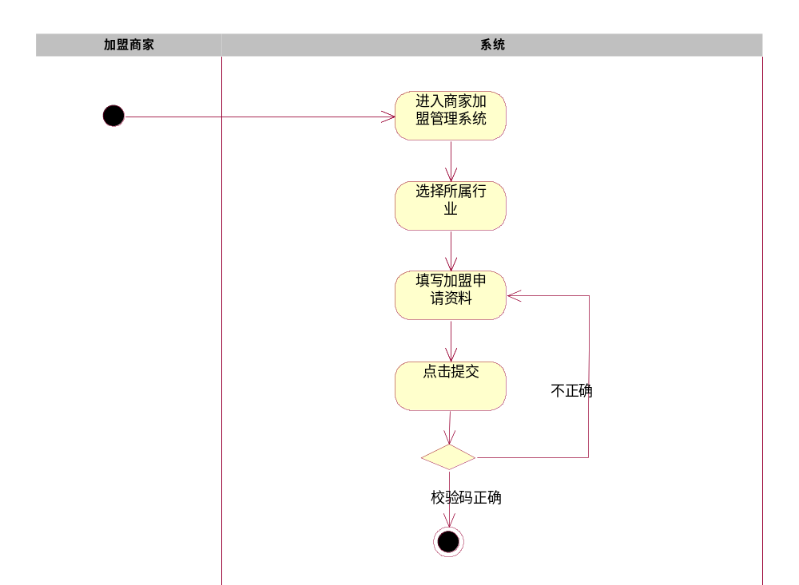
      - 使用角色
希望加入联盟的商家
      - 用例阐述

加盟申请
希望加盟的商家填写商家基本信息、确定消费积分兑换比例以及会员销售的折扣并填写商家的联系方式信息，完成商家的入盟申请。
      - 包含数据项

商家基本信息
字段名称 | 字段类型 | 默认数据 | 数据范围 | 填写规则 | 必填项 | 数据权限
商家编号
商家类型
商家名称
联系地址 |  |  |  | 省+市+区+地址
联系电话，
邮编
星级 |  |  |  | 评价星级
消费积分比列
会员折扣比列
称谓
姓名
职务
电话
手机
传真
电子邮箱地址

      - 界面原型
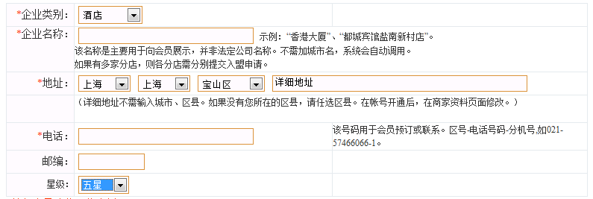
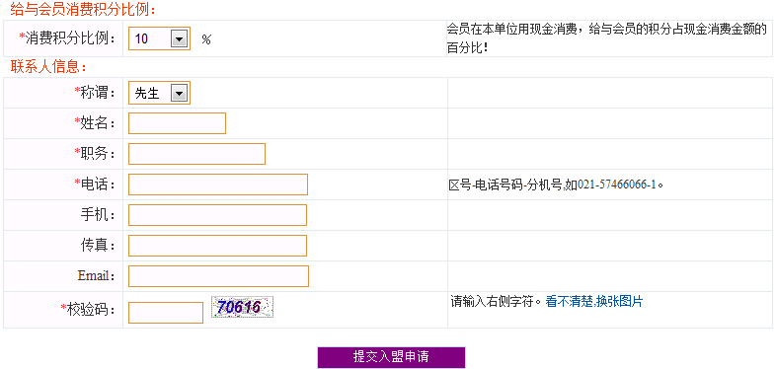
      - 其他说明
- 为防止商家恶意进行注册，需要动态生成校验码，只有校验码一致时，才允许用户商家申请。
- 会员折扣是会员在本商家购买或消费商品所享受的折扣。
- 消费积分比例：是消费者消费现金同积分的兑换比列。

商家账户管理
      - 业务描述
入盟商家用平台分配的账号登录后，允许根据自身的需要分配该公司的子账号,用于细分内部的管理。
      - 使用角色
入盟商家
      - 用例阐述

添加子账号
入盟商家根据账号的类型，建立子账号。账号类型为：包括前台，客户经理，经理3个。
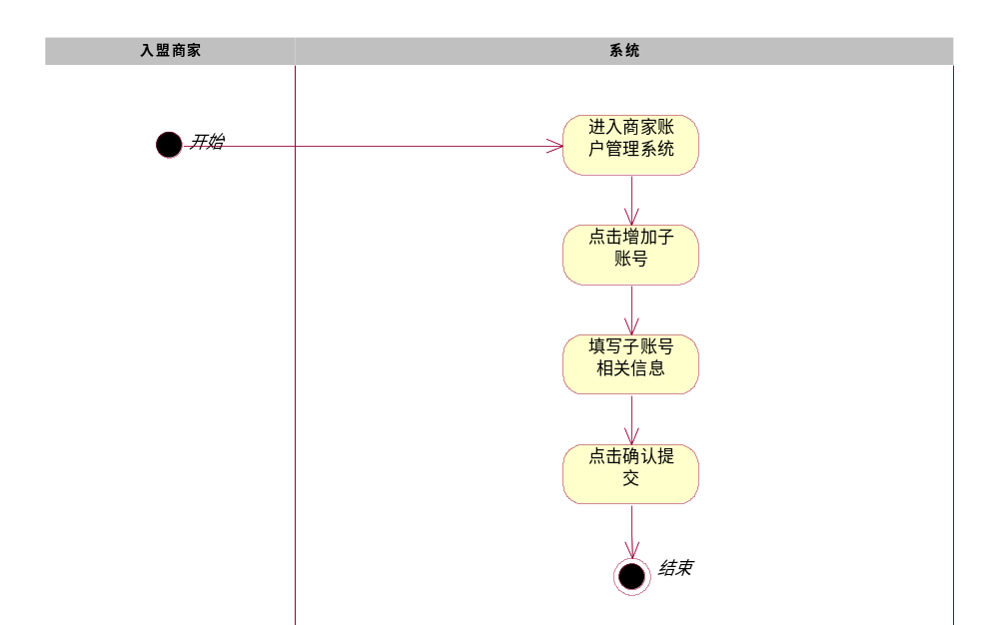

子账号管理
入盟商家能对自己建立的子账号信息、账号类型、启用状态等进行修改。
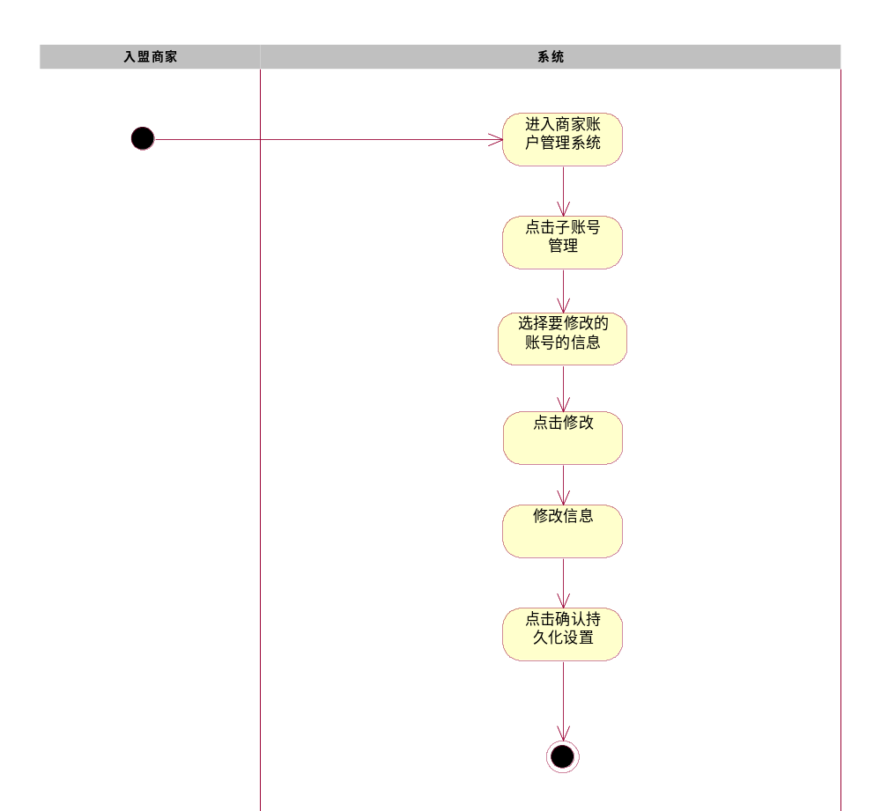

子账号密码初始化
入盟商家的子账号忘记密码后，可以通过平台提供的账户进入系统后，对对应的账户密码进行初始化（初始化密码为111111）。
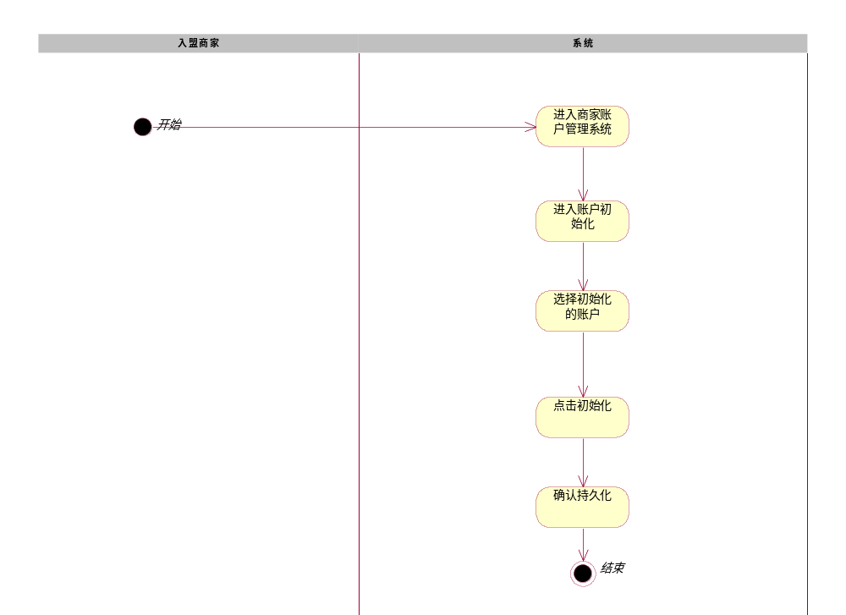
      - 包含数据项

商家账号表
字段名称 | 字段类型 | 默认数据 | 数据范围 | 填写规则 | 必填项 | 数据权限
账号编号
商家编号
登录名
密码
账号类型 |  |  | 1管理员  2 前台账号  3 客户经理  4 经理
最近登录时间
是否启用

      - 界面原型

      - 其他说明

- 角色拥有权限如下：
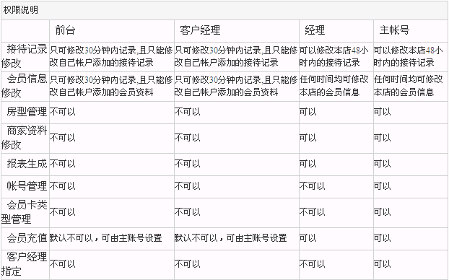
- 角色权限由系统定义，不允许变更。
- 商家建立子帐号时不能建立“管理员”类型的。

商家配置管理
      - 业务描述
入盟商家对系统功能进行配置。
      - 使用角色
入盟商家
      - 用例阐述

前台绑定IP登录设置
设置前台账号是否只绑定的IP登录，当需要绑定IP登录的情况下，登录时需要验证登录前台的IP地址同设置的IP地址是否一致，当不一致时，不允许登录；
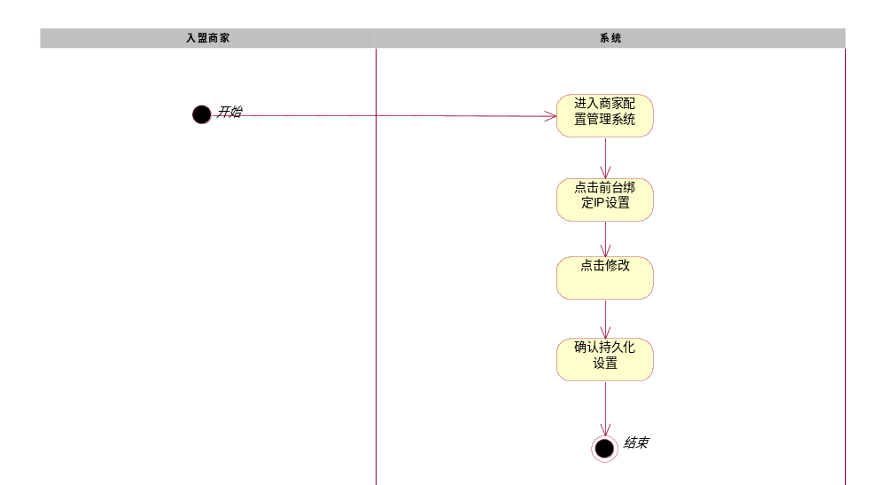

会员消费参数设置
入盟商家对会员消费时涉及的参数进行配置。
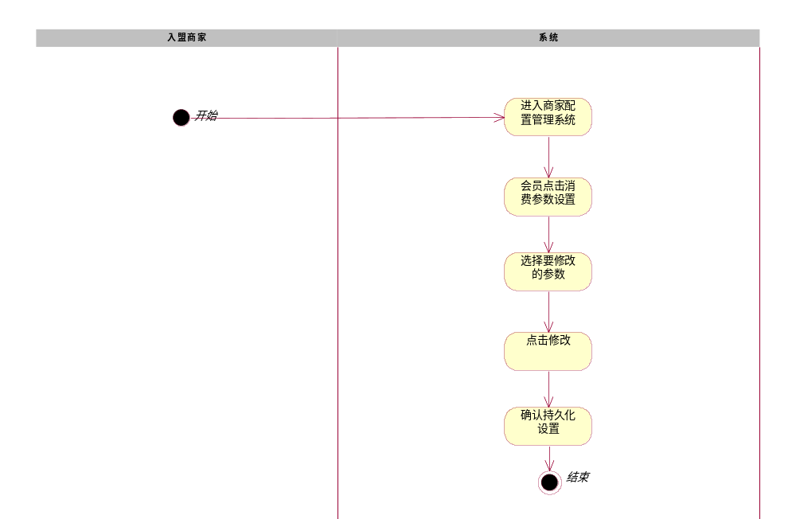

商家会员充值卡操作人类型设置
设置哪种类型的子账号具有对会员卡进行充值的权限。
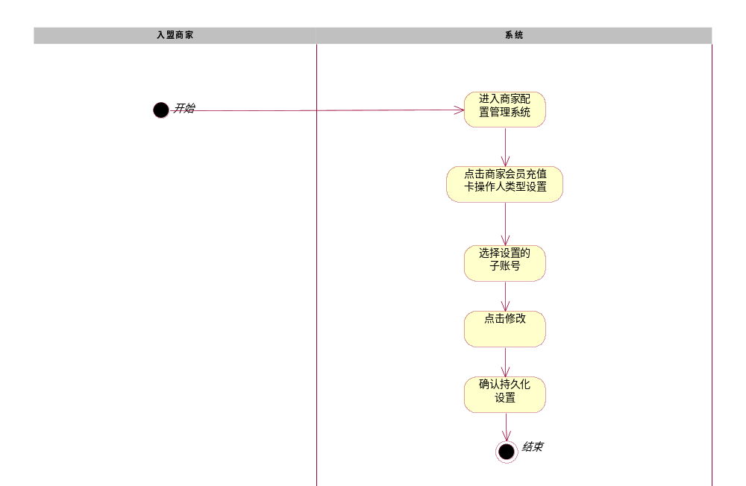
      - 包含数据项
      - 界面原型

      - 其他说明

- 参考如下：
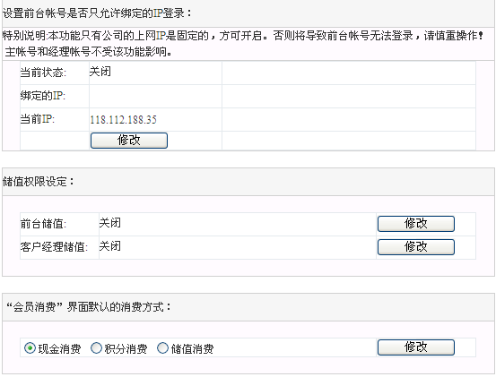

商家登录管理
      - 业务描述
通过入盟申请审核的商家根据分配给自己的账号、密码在商家登录功能中进行登录。商家登录后直接进入商家平台中心进行业务处理。
系统记录商家的安全日志，并且商家能查看本商家的安全日志。
      - 使用角色
入盟商家
      - 用例阐述

登录系统
商家输入账号和密码以及验证码后通过系统验证后进入系统。
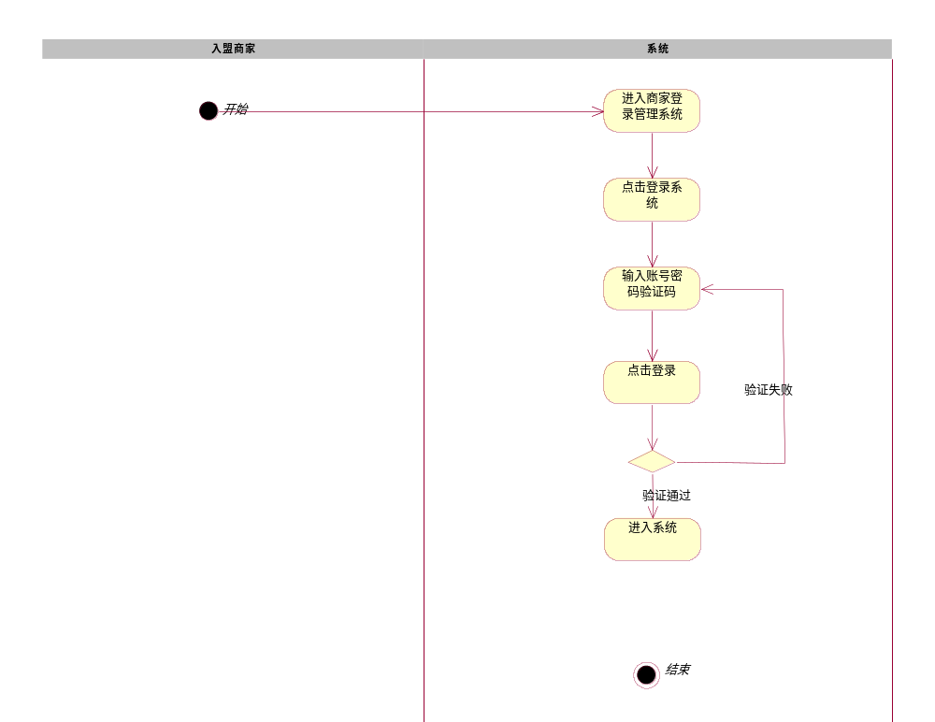

退出系统
商家处理完业务后，点击退出功能，退出商家平台。
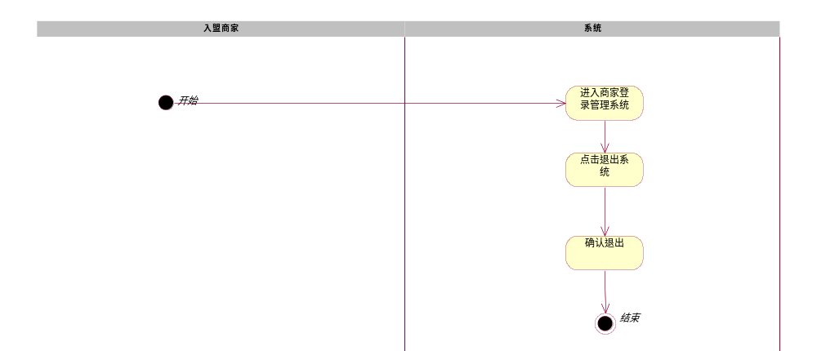

密码修改
入盟商家登录后能修改自己的密码。
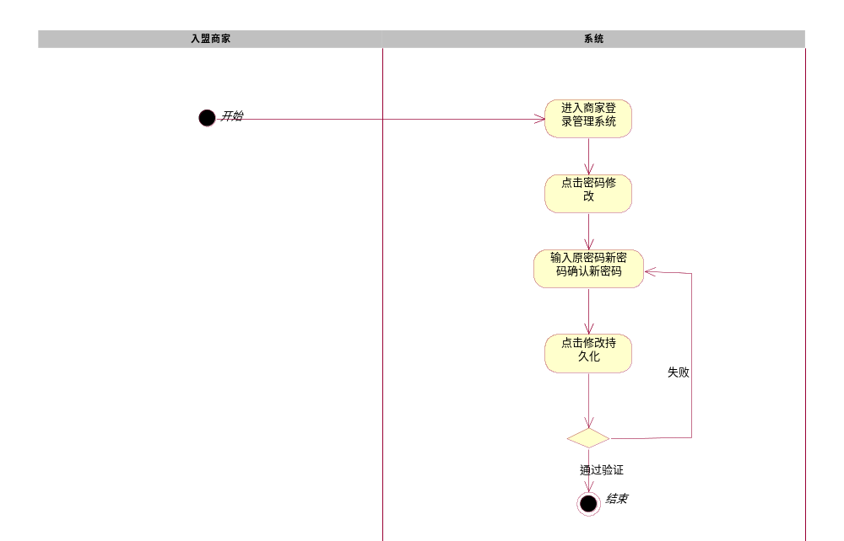

密码重置
商家忘记管理员登录密码，则进入密码重置，系统向请求密码重置的账户登记的电子邮件地址发送验证码，用户通过界面输入收到的验证码进入密码更改界面。设置新密码后保存。
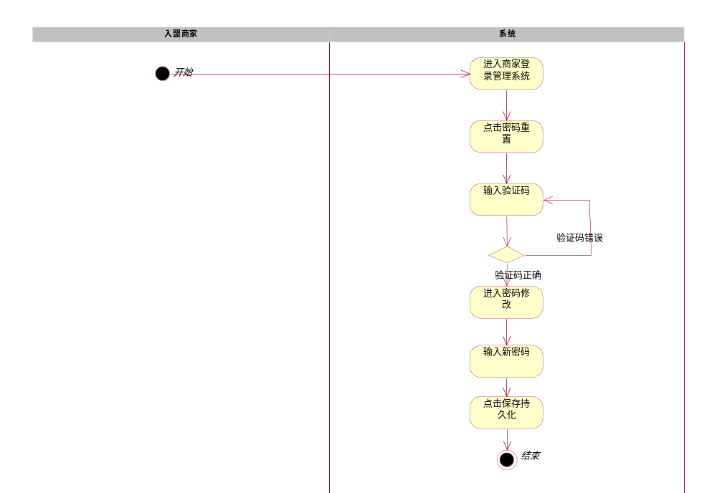
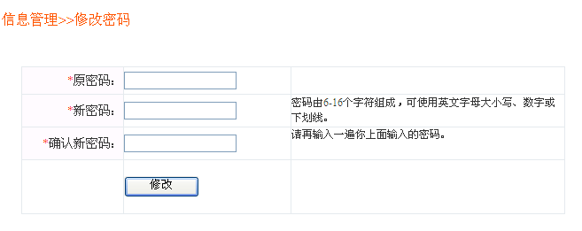

安全日志查阅
商家登录后，能查询本商家的安全信息（登录日志和操作日志）。
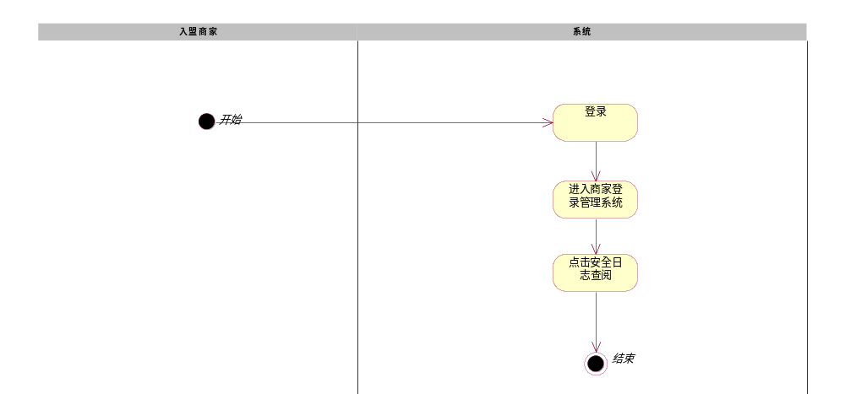
      - 包含数据项

登录日志数据项
字段名称 | 字段类型 | 默认数据 | 数据范围 | 填写规则 | 必填项 | 数据权限
编号
账号
日期 |  |  |  | 精确到时分秒
类型 |  |  | 登录、退出

操作日志数据项
字段名称 | 字段类型 | 默认数据 | 数据范围 | 填写规则 | 必填项 | 数据权限
编号
账号
日期 |  |  |  | 精确到时分秒
URL地址
功能名称
操作说明
备注
      - 界面原型
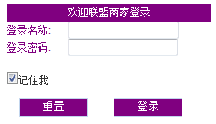
      - 其他说明
- 只有登录成功的商家才能进入商家管理平台。
- 为防止恶意登录，在登录模块中随机生成校验码。
- 安全日志查阅只有商家登录后才能查阅，并且只能查阅本商家的安全信息。

外部系统接口
无

非功能性需求

系统性能
系统应满足以下面描述的系统性能指标。相应数据待系统原型实现后可能做适当修正。
- 一般查询响应时间≤5秒；

系统稳定性和可靠性
系统应满足以下信息安全的需要：
- 系统应确保系统7×24小时不间断工作；

系统扩展性
无

系统易用性
系统应满足以下易用性的需要：
- 系统支持对不同性质用户、系统运行状态、数据资源等应具有良好的可管理性和可维护性系统；
- 系统满足界面的友好性，系统界面的友好性将直接影响用户使用系统的效率。要尽可能地满足用户已有的使用习惯；

系统独立性
- 管理系统和会员应用系统相对独立，互不干扰；

设计约束
无

联机用户文档和帮助系统需求
无

